**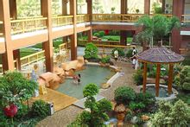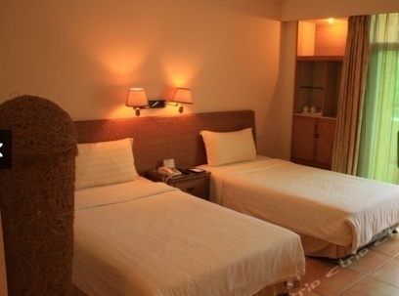新会古兜温泉2天**

**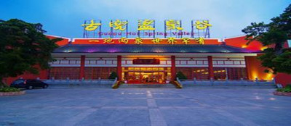**

**简介：**

古兜温泉度假邨温泉谷，独有经专家评定古兜山温泉与我国古代名泉华清池同性一类的温泉水质，水体澄明清澈，美容养生效果毋容置疑。 古兜温泉谷内飞瀑流泉，水木清华，碧翠嫣然。白天云蒸霞，夜晚星辉相映，恍似人间仙境，世外桃源。更有大唐宫殿、南欧风情、东瀛风吕等多种室内外汤池选择，各种康乐设施、餐饮住宿、会议办公设施等一应俱全。甘泉泻玉，静影沉碧；竹林烧烤，东瀛洗浴，唐宫梦寝，法国美食；沙滩木屋，玫瑰别墅，晨起听泉，一川风月。处处有景，时时有花，温泉谷与您一起渐入佳境。依山而建的古兜温泉，集山、泉、湖、海为一体，风景优美，有着丰富的温泉资源，在古兜山下新近落成的温泉谷，格调高雅，打造出一个不同凡响的温泉王国。

**第一天：广州-新会圭峰山—古兜温泉酒店 餐：午、晚餐 住：古兜温泉双人房**

09：00于单位指定位置集中前往**江门新会（车程约2小时）；**

11：00 游览圭峰山。[圭峰山](http://baike.baidu.com/view/100420.htm" \t "_blank)---坐落于新会中心市区北部，濒临南海，毗邻港澳，是广东十大名山之一，有着得天独厚的自然生态风光和逾千年深厚的历史人文文化积淀，先后被评为广东省首批风景名胜区、国家森林公园、国家AAAA级旅游区。

12：30午餐；

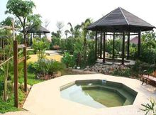13：30前往古兜温泉旅游度假村是国家AAAA级旅游景区（车程约1.5小时），办理入住酒店后自由活动（视酒店房态而看，一般入住时间是14:00后）。景区有130万的天然山泉泳场和沙滩景观、木屋别墅，有占地 150亩，按五星级标准装修、具有唐、欧、日三种风格的温泉谷，有豪华的国际会议中心和温泉酒店、温泉岛酒店（包括温泉岛别墅）。游客进入度假村，可以到古兜山的原始森林里探秘，可以到清凉的山泉泳场畅游，可以在号称“世外桃源”的竹苑里烧烤，更可以在古兜温泉谷里体验唐式、欧式、日式的温泉胜景、世界风情。新会古兜温泉度假邨温泉谷，独有经专家评定与我国古代名泉华清池同性一类的温泉水质，水体澄明清澈，美容

养生效果毋容置疑。谷内飞瀑流泉，水木清华，碧翠嫣然。白天云蒸霞，夜晚星辉相映，恍似人间仙境，世外桃源。更有大唐宫殿、南欧风情、东瀛风吕等多种室内外汤池选择，各种康乐设施、餐饮住宿、会议办公设施等一应俱全。甘泉泻玉，静影沉碧；竹林烧烤，东瀛洗浴，唐宫梦寝，法国美食；沙滩木屋，玫瑰别墅，晨起听泉，一川风月。处处有景，时时有花，温泉谷与您一起渐入佳境。

下午可自由活动或浸泡温泉

18：00晚餐；

**第二天：新会古兜温泉酒店-广州 餐：早、午餐**

早上睡到自然醒，享用早餐，后自由活动。

11：00酒店大堂集中，出发前往享用午餐返回广州，结束愉快旅途！

以上行程安排仅供参考，具体时间以出团为准！

**2月4日出发62人出发优惠报价：大人560元/人 1.2cm—1.5cm小孩358元/人；1.2cm以下小孩298元/人（小孩占床按成人算）**

**晚宴在西餐厅独立进行，低消5000（团费含），音响 200元/小时（费用不含）**

**接待标准：**

交通：全程旅游空调大巴接送；

住宿：新会古兜温泉别墅酒店1晚（如出现单男单女，请补房差）含双人自助早餐＋无限次温泉＋西餐厅晚餐；

用餐：含3个正餐1早；（正餐400元**/**围，晚宴800元**/**围，农家餐350元**/**围）；

门票：含行程中所列景点大门票费用；

导服：全程优秀导游服务；

保险：旅游责任险，旅游意外保险35万元/人；

赠送：矿泉水1瓶/人/天。